풍성한 가을을 기대하며 가까워진 추석절기에 복된 나눔의 시간들로 행복하시기를 바랍니다.
주님의 허락하신 수확은 언제나 부족함없는 넘침과 기쁨의 축제이기에 추수의 감사는 우리 마음과 삶을 다시금 주님향해 촛점맞추게 하는 것 같습니다.

지난 번 레리다로 전도여행을 다녀온 후 저희는 와이유 부족 어린이 전도집회를 위해 계속 기도하며 준비했습니다.
와이유 부족은 콜롬비아의 몇 안 남은 인디안 부족중 하나인데 더운 지방에서 생활하며, 특히 와이유 부족은 대부분 어려운 자연환경과 생활속에서 식수문제로 고통받고 있습니다.
작년의 기도편지에 동역자님들에게 분교의 상황과 어린이들의 생활모습을 전해드렸었는데, 소식을 듣고 이 강협 집사님께서 전도여행을 위한 사랑의 후원금을 보내주셔서 약 400여명의 어린이들에게 학용품과 선물, 간식과 물을 나눠줄 수 있었고 책걸상이 없는 분교에 테이블과 의자들을 전달해 줄 수 있었습니다.
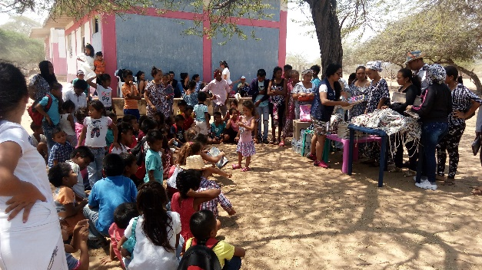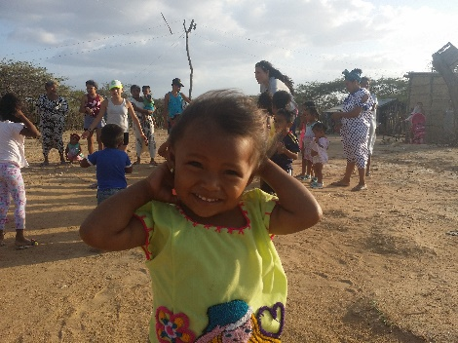
특히 고난주간의 방학기간을 희생하고 왕복 40여시간의 긴 버스여행(왕복 2,200km)을 하면서 전도를 다녀온 청소년들과 그들의 간증을 들은 교회 성도님들 모두 주님의 긍휼의 마음을 배울 수 있었고, 영혼사랑을 위한 희생은 희생이 아니라 도리어 저희가 누리는 진정한 축복임을 깨우치게 되었습니다.
교실도 없고 물탱크도 없는 분교의 소식에 교회의 성도들은 십시일반 사랑의 헌금을 했고, 와이유부족의 소식이 먼 나라 남의 일 같지 않았던 학부모님들은 사랑의 바자회를 해서 후원금을 마련했습니다.
이제 저희는 이렇게 마련된 후원금으로 분교에 물탱크를 지원해 주려 합니다.
그리고 계속해서 교실이 건축될 수 있도록 기도하고 있습니다.
이 어린이들의 환한 미소가 공동체의 열악한 의식구조와 어린이 교육에의 무지를 깨우치는 힘이 되길 간절히 바랍니다.

미용반 졸업생들이 올해도 할아버지 할머니들에게 미용으로 봉사했습니다.
올해는 마치 조부모와 손주들의 만남처럼 손 발을 내미시는데도 거리낌이 없는
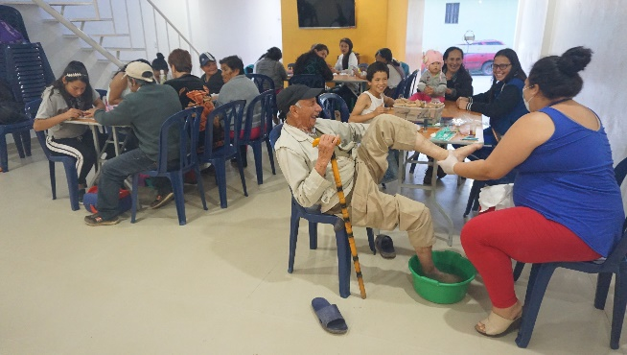
모습을 보면서 졸업생들 스스로
정기적으로 양로원 봉사와 지역사회
봉사를 기획하고 준비할 수 있도록
역량을 키워줘야겠다는 생각을 했습니다.
받는 사랑보다 주는 사랑이 더 풍성할 수
있음을, 주는 것도 배려와 겸손함으로 잘 준비하고 협력해야 하는 임을 배워서 봉사와 나눔을 실천하는 성숙한 시민으로 성장하기를 바랍니다.

아구아디따와 미라도르 두 지역의 성도들과 연합예배를 드렸습니다.
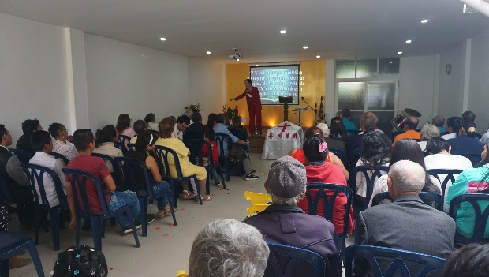
교회가 없던 지역들을 하나님께서 선택해 주시고 우리를 심으셔서 그 나라를 확장시켜가심에 감사를 드리고 주님의 성만찬을 통해 하나됨의 은혜를 누리는 시간이었습니다.
예배후 오랜만의 만남에 반가운 인사를 나누고
아구아디따 성도들이 준비한 맛있는 점심을 먹고
버스에 오른 미라도르 성도들은 미라도르에서의
내년 연합예배를 약속했습니다.

1박 2일의 어린이 영성수련회를 했습니다.
70여명의 어린이들과 10여명의 교사들이 과학을 보는 믿음의 눈을 주제로 성경공부와 자유토론, 조별활동등을 하면서 성경적 세계관을 배워나갔습니다.
올해의 어머니 날에는 어머니들이 창의적인 전통의상을 연출해 내면서 오랜만에 어머니도, 아내도 아닌 풍성한 감성을 지닌 재기발랄한 소녀요 여성으로 마음껏 자신을 표현하고 교제를 나누는 하루를 보냈습니다.
남성위주의 사회전통은 늘 어린이들과 여성들의 부당한 희생과 인내를 강요하고 아구아디따, 미라도르등 농어촌과 빈민촌에서의 약자들에대한 폭력은 더 심할 수 밖에 없습니다.
그들이 주님안에서 ‘창조되고 목적되어진 유의미한 존재’임을 깨우쳐갈 수 있도록 기도와 말씀으로 돕기를 소원합니다.
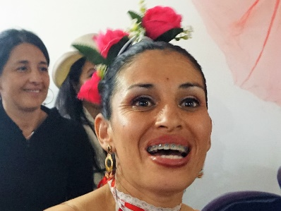
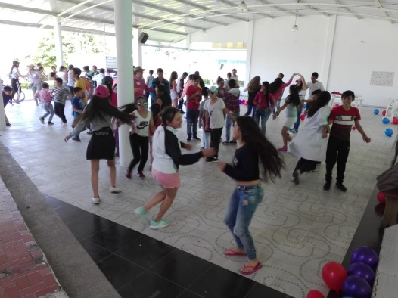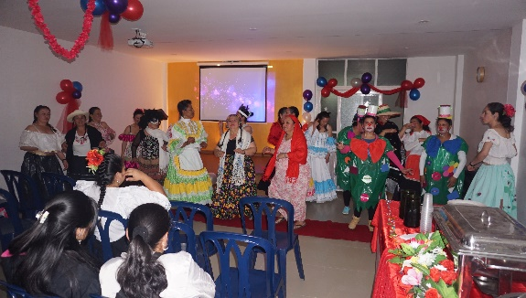

한국전 참전용사할아버지들 이야기를 나눴었는데, 홍천중앙교회 콜롬비아 선교회에서 바자회를 통해 모아진 선교비를 보내주셔서 참전용사가족들과 점심식사 모임을 하고 소정의 지원금을 전달해 드릴 수 있었습니다.
이렇듯 꼭 필요할 때마다 시마다 믿음의 권속들 마음에 함께 하셔서 채워주시고 기쁨을 나눌 수 있게 하시는 하나님의 은혜가 너무도 특별하기만 합니다.
할어버지들과의 네 번째 만남을 갖으며 이미 90세를 바라보는 그분들의 내일을 기약할 수 없기에 그분들의 평안한 영원의 길 준비까지 이렇듯 작으나마 만남의 기쁨을 계속 할 수 있기를 간절히 바랄 뿐 입니다.
그런데 특히 오늘은 오를란도 할아버지 이야기를 전하려 합니다.
할아버지는 한국전의 부상과 트라우마로 늘 마음이 불안정하시고 염려가 많습니다.
늦게 만난 할머니와 단 둘이 생활하시는데, 할아버지 집은 낡아서 무너져 할머니의 아들이 자기 집을 두 분께서 사시게 했습니다.
할머니는 늘 수줍은 웃음에 정다운 분이시고 저희가 방문할 때마다 쥬스를 준비해주시고 집에서 수확한 부실한 과일일지라도 꼭 싸서 손에 쥐어주시곤 하십니다.
얼마전 할머니가 폐와 심장질환으로 두 번이나 입원을 하셨는데 할머니의 병환은 할아버지의 병세까지 가중케 했습니다.
할머니의 약값은 보험적용이 안되서 가격이 비싸고 할아버지는 할머니에의 염려로 1000km 떨어진 보고타 참전용사회 본부에도 도움을 청하고 한국대사관에도 도움을 청했지만, 그분들에게 도움을 주기 힘들다고 합니다.
참전용사회 본부도 대사관도 오를란도 할아버지의 상황은 연로하신 참전용사분들의 많은 사례중 하나이기에 그냥 지나칠 수 있겠으나, 저희는 함께 대화를 나누고 집을 찾아가서 생활의 자리를 보며 어려운 마음들을 서로 나눴기에 단지 한 사례로 지나칠 수만은 없어 안타깝습니다.
이번의 안타까움에 저의 선교비에서 나눔을 했지만 질병을 앓고 있는 두 분의 두려움과 염려, 약값들은 여전히 해결해야 할 문제로 남아있습니다.
몇 년 안 남은 오를란도 할아버지의 삶속에 한국인의 사랑이 다시금 전해져서 결코 잊혀지지 않은 영웅이었음을 자부하며 하나님께 감사드리는 시간들로 남은 생애가 아름답기를 소원합니다.
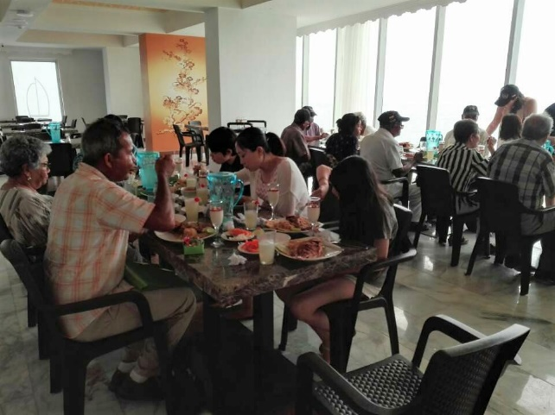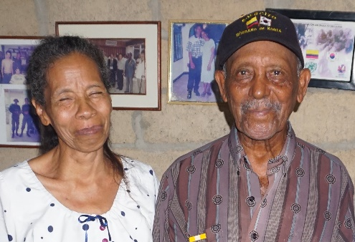

지난 번 뻬드로할아버지와 마르가리따 할머니의 결혼식 준비를 말씀드렸었는데, 할머니께서 다시 응급실에 들어가셔서 결혼식을 못했습니다.
이제 안정은 되었으나, 여전히 병고를 겪고있는 할머니와 할머니를 위해 기도하며 수발을 드는 할아버지를 위해 기도해 주시기 바랍니다.

네가 너의 정성을 굶주린 사람에게 쏟으며, 불쌍한 자의 소원을 충족시켜주면, 너의 빛이 어둠가운데서 나타나며, 캄캄한 밤이 오히려 대낮같이 될 것이다. (이사야 58:10)

2018년 9월 11일 콜롬비아에서 김 혜 정 선교사 올림

